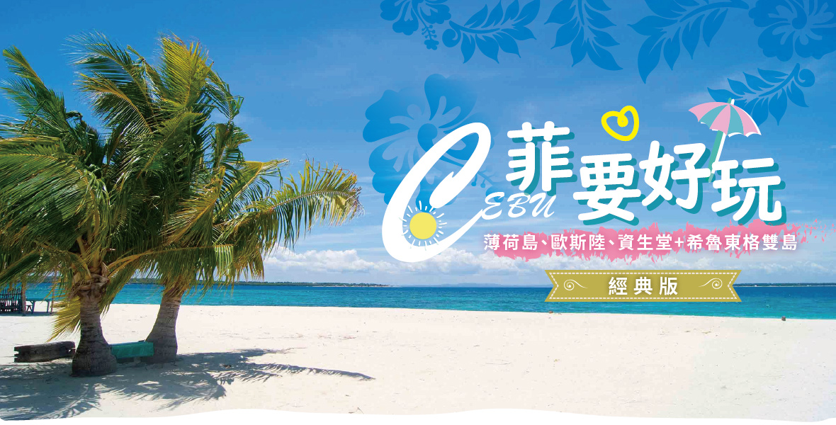
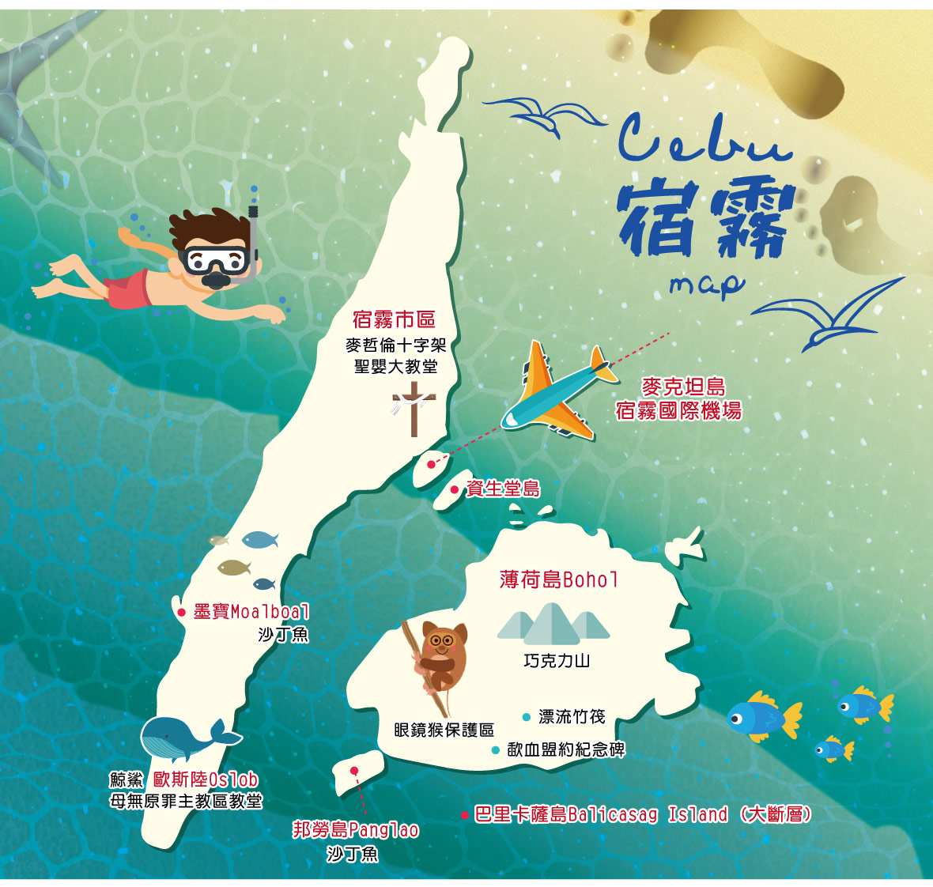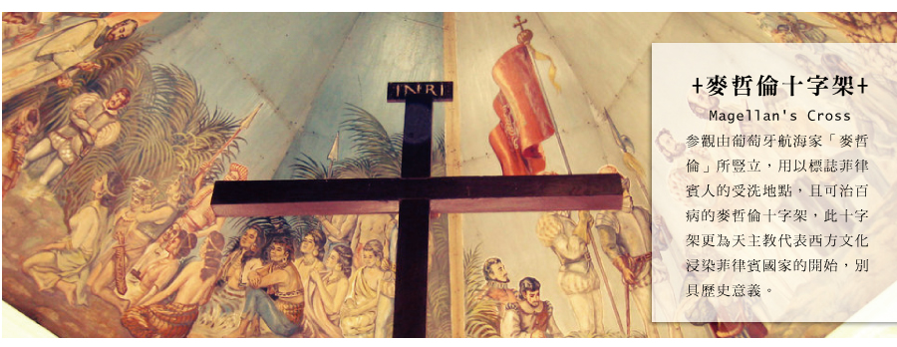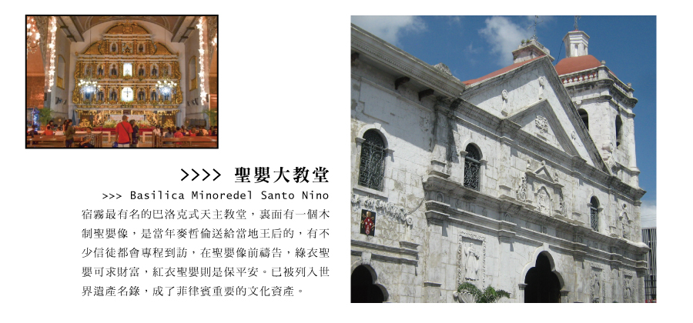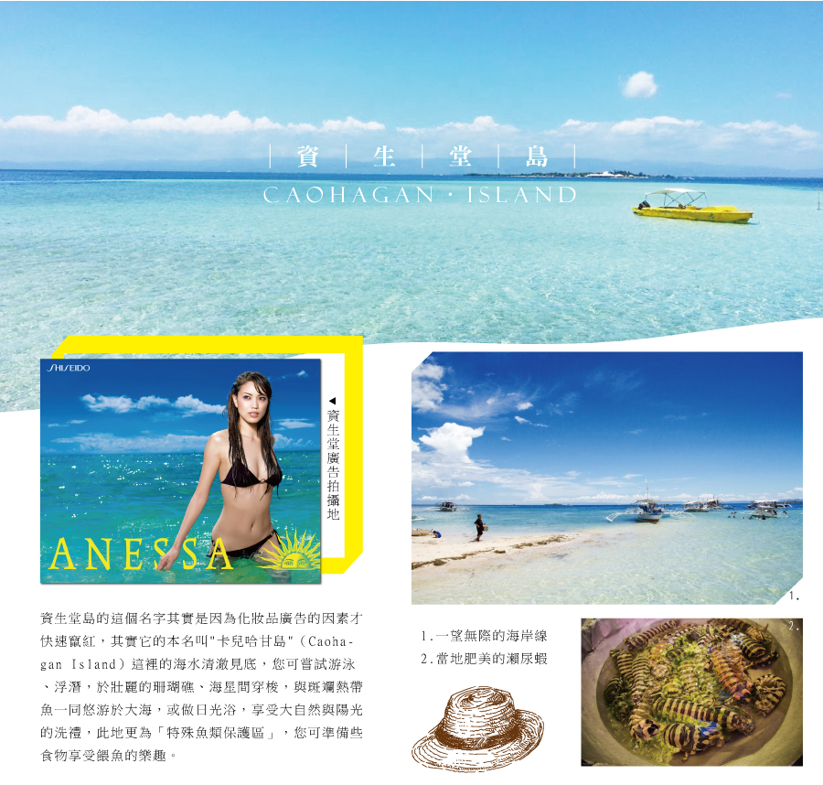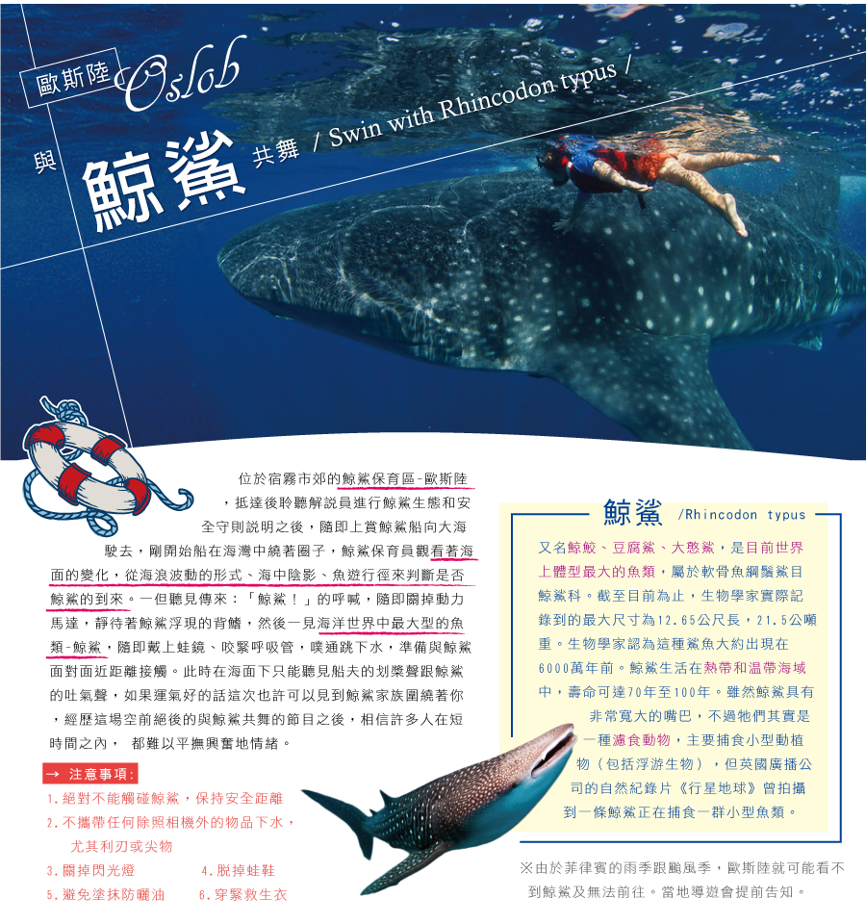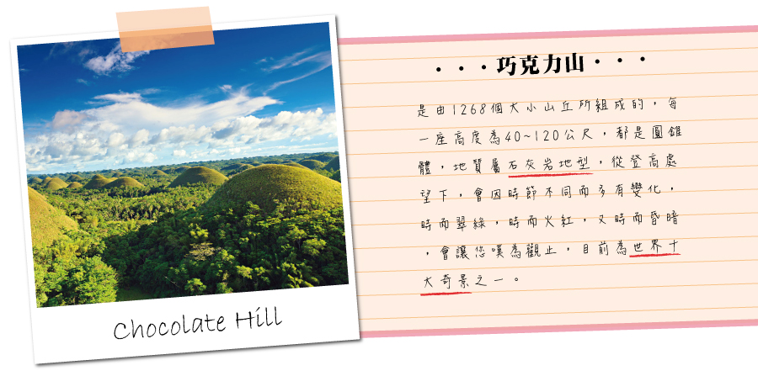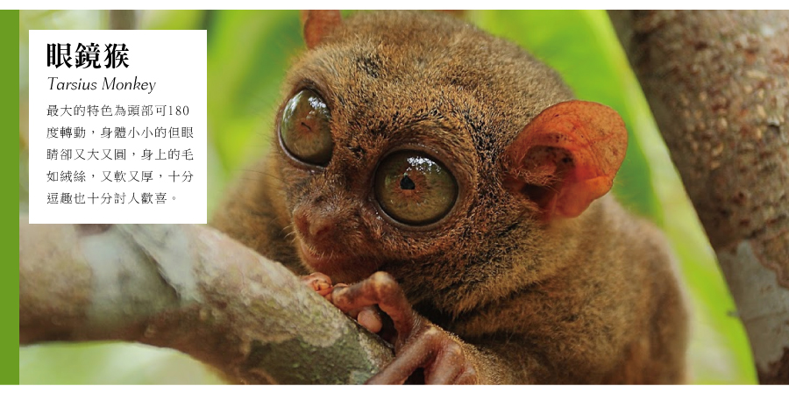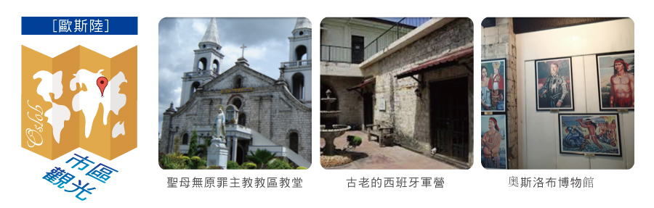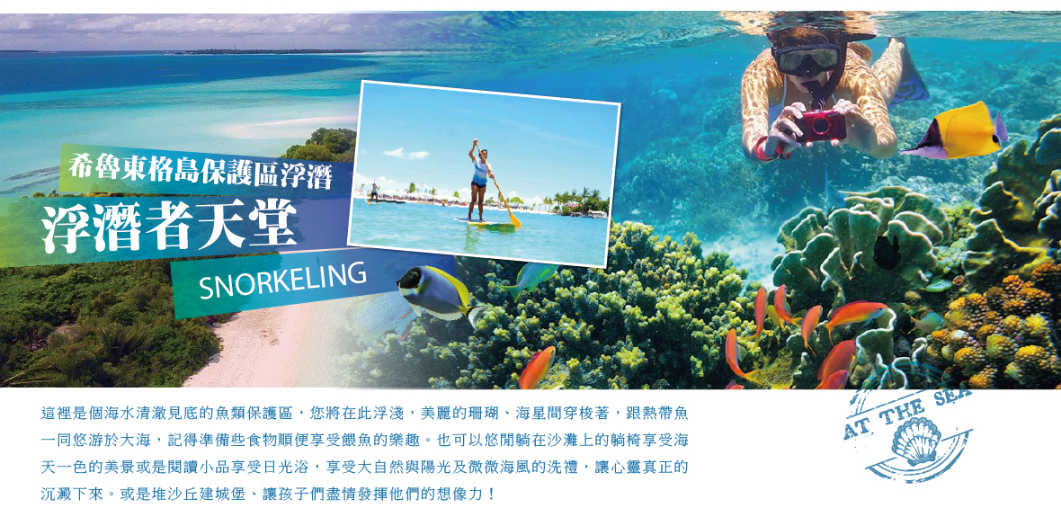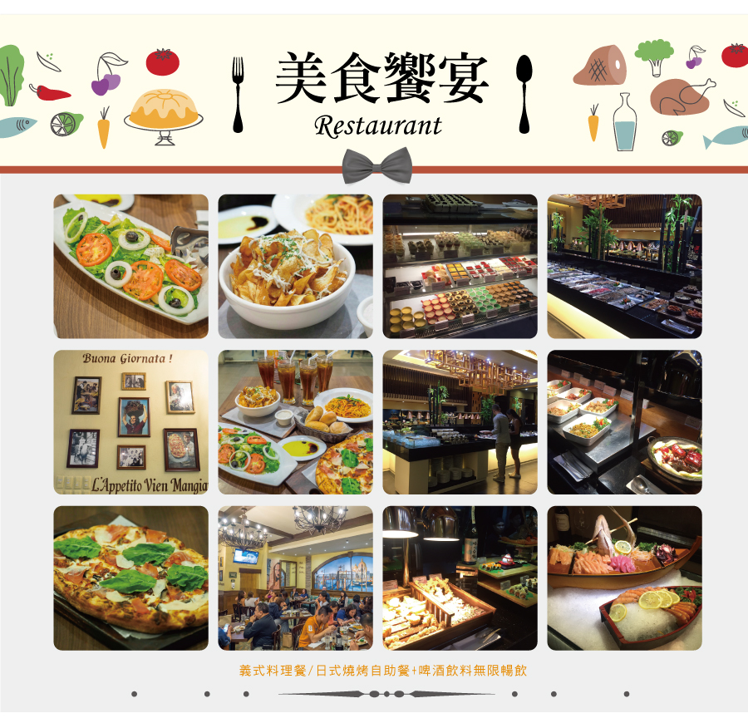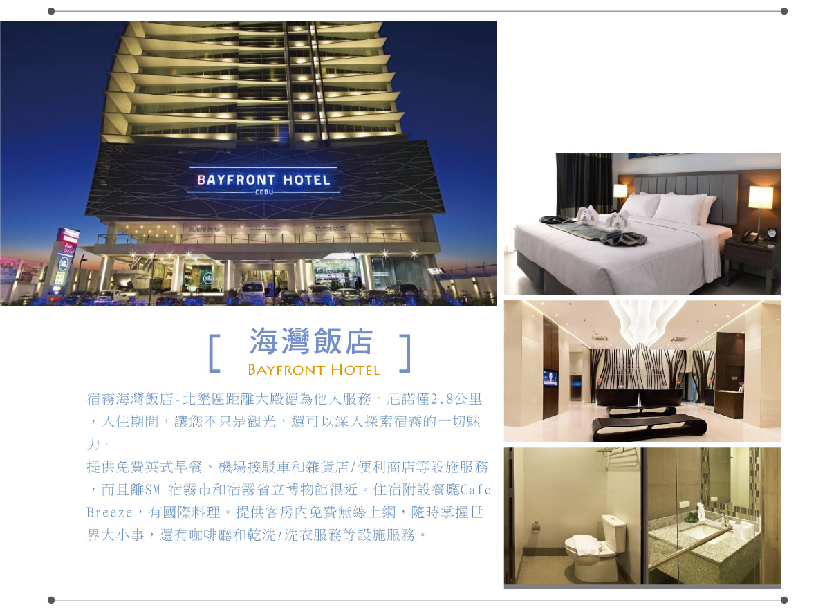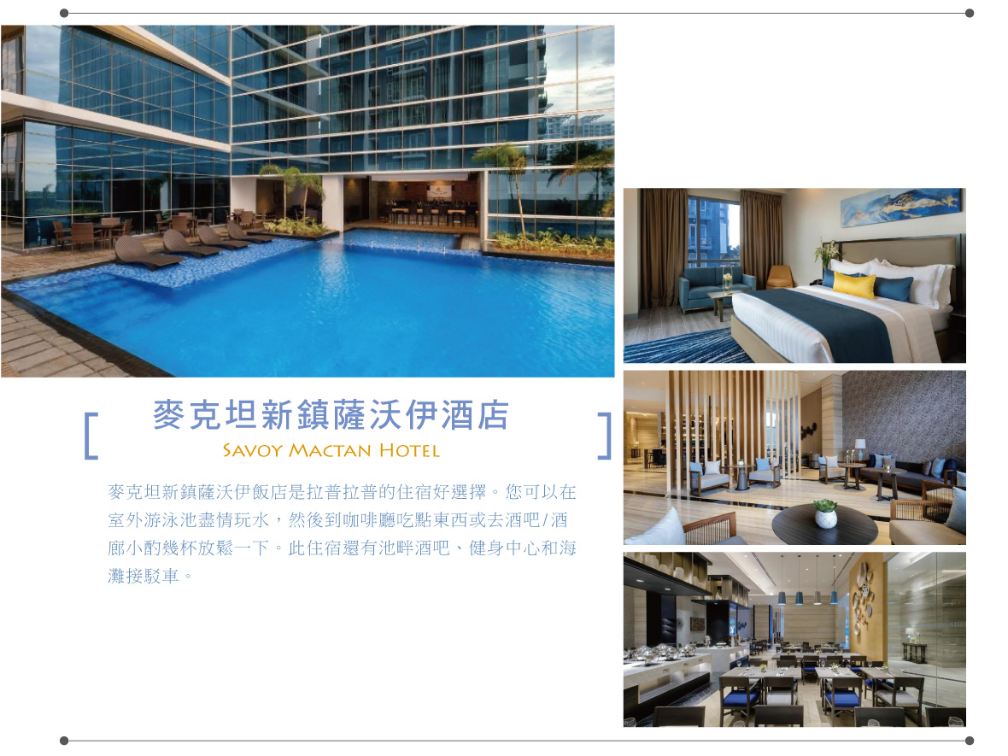
天數 | 出發日期-時間 | 抵達日期-時間 | 起飛-抵達城市 | 航空公司 | 航班編號
第1天 | -08:00 | -10:50 | TPE/CEB | 長榮航空 | BR281
第5天 | -12:15 | -15:10 | CEB/TPE | 長榮航空 | BR282
第 1 天 台北／宿霧CEBU－宿霧人文旅遊【麥哲倫十字架、聖嬰大教堂、聖佩特羅堡】~ 大型購物廣場
今日前往桃園國際機場集合辦理登機報到手續，搭乘長榮航空飛往菲律賓的第二大城～宿霧。宿霧菲律賓的渡假勝地，16世紀西班牙人抵達菲律賓時最早登陸的地區，因而遺留有濃郁的西班牙色彩。宿霧地形狹長，南北長約225公里，四周環海同時有多達167個小島散佈在旁，因此這裡擁有數不清的沙灘、岩岸、海灣等等地形，沒有工業汙染的宿霧海水尤其清澈加上美麗海灘聞名於世。宿霧散發出一股亞洲獨特熱帶氣候及多種風土人文成為國際觀光的旅遊勝地。
宿霧人文旅遊(一)~~~~可治百病的【麥哲倫十字架】
十字架是由葡萄牙航海家麥哲倫所率領的葡萄牙和西班牙探險隊在西元1521年4月8日時到此所立的代表標記，幾百年來已成為菲律賓人信奉天主教的重要受洗地點。此十字架更為天主教代表西方文化浸染菲律賓的開始，同時也是宿霧的歷史標地，保存十字架的小教堂可在宿霧市市徽的中心看到。因此這裡被視為羅馬天主教在菲律賓的象徵，別具歷史涵義。
宿霧人文旅遊(二)~~~~菲律賓最古老的教堂【聖嬰大教堂】、古老的聖像【幼年耶穌基督像】
這裡象徵菲律賓人對天主教的虔誠與信仰！藉由歷史的名勝古蹟，一探菲律賓的成長過程與民俗文化。聖嬰教堂1565年創建。經過多次的重建跟翻修至今依然屹立不搖。1965年教宗保祿六世將教堂提升至”宗座聖殿”的地位，並將教堂授命為「菲律賓天主教發祥及茁壯之象徵」。教堂內最著名的文物就是幼年耶穌基督像俗稱－聖嬰，是1565年西班牙探險家米格爾所發現重要的古蹟。
宿霧人文旅遊(三)~~~~西班牙殖民地的核心【聖佩德羅堡Fort San Pedro】
位於宿霧市的碼頭區港口旁是菲律賓第一個西班牙殖民地的核心。，由西班牙征服者米格爾1565年抵達時和宿務殖民當局所建造的一個軍事防禦建築。鳥勘三角形的聖佩德羅堡壘，此堡兩面臨海、一面臨地。每面各有一座炮台，總面積2,025平方公尺、牆高6.1公尺、牆厚2.4公尺、塔高9.1公尺、周長380公尺，與馬尼拉的聖地牙哥城堡並稱為菲律賓最古老的城堡。二戰期間該城堡曾被用來抵禦日軍，美軍駐軍時代用作軍官的營房，現在改建為學校的課室有著濃郁的西班牙色彩。
爾後由專人帶您前往【大型購物廣場】您可在購物廣場內自由購物，商場內物美價廉，應有盡有，對有購物狂的你，千萬不要錯過這個難得的機會採購一番。
住宿：Bayfornt Hotel 或 Mandarin Plaza Hotel曼德霖廣場飯店 或 Surestay By Best Western索爾斯黛飯店或 Mezzo Hotel美索 或 Harnolds Hotel哈羅斯飯店 或 RUMAH Hotel或 One Central Hotel 或 Prince Hotel 或 Bestwestern Cebu Hotel或同等級旅館
早餐O：機上套餐 | 中餐O：韓式烤肉吃到飽 | 晚餐O：義式料理
第 2 天 宿霧－薄荷島BOHOＬ觀光：巧克力山－眼鏡猴－漂流竹筏－宿霧
今日我們將更深入的認識薄荷島BOHOL。前往探索頻道DISCOVERY CHANNEL曾經大幅報導的景觀：世界十大奇景之一【巧克力山】，有一千二百六十八個圓錐形山，群山不高，僅四十至一百米，登高瞭望台下望一覽無遺。此景像極一個個堆放在地上的乾草堆，春天青翠的群山夏天，石灰乾涸而把整座山的山形收緊，一個個乾草堆都乾枯了，顏色也變成咖啡色，有如美味的巧克力。奇特的地形結構，變幻莫測的景觀，讓您大呼不可思議，更令您感嘆大自然的神奇力量是那麼的無可限量。看完奇景後我們來去看看世界唯一，世界最小的猴子【迷你眼鏡猴 (TARSIUS MONKEY) 】，您一定不會相信！它還沒有一個手掌大呢。最大特色是頭部可轉動一百八十度，瞪著兩隻貓頭鷹眼，眼珠碌碌，身上的毛如絲絨，又厚又軟，長長的尾巴配上大耳朵，十分趣怪，也很討人歡喜。據說拍ET外星人的電影正是以眼鏡猴的樣子做ET外星人的藍本。接著造訪薄荷島上唯一的原始叢林區，並安排搭乘【漂流竹筏屋】小船沿著原始茂密的叢林逆流而上，船行其間沿途更可感受到那原始叢林的神秘與驚奇，彷彿來到了桃花源，沿途景色迷人不枉此行，下午搭乘渡輪返回宿霧。
※因天候或海象不佳導致不宜前往薄荷島，行程改為1.5小時熱石按摩(旅客需另支付按摩師小費披索150元)+ 商場逛街+午餐。如不參加視同放棄；不另退費亦不補送。
住宿：Bayfornt Hotel 或 Mandarin Plaza Hotel曼德霖廣場飯店 或 Surestay By Best Western索爾斯黛飯店或 Mezzo Hotel美索 或 Harnolds Hotel哈羅斯飯店 或 RUMAH Hotel或 One Central Hotel 或 Prince Hotel 或 Bestwestern Cebu Hotel或同等級旅館
早餐O：飯店內享用 | 中餐O：漂流竹筏餐 | 晚餐O：中式海鮮餐(不足10人改為菲式或義式風味餐)
第 3 天 宿霧－宿霧鯨鯊保育區～OSLOB歐斯陸與鯨鯊共舞－歐斯陸市區觀光(聖母無原罪主教教區教堂－古老的西班牙軍營－歐斯陸博物館) －宿霧
★【歐斯陸鯨鯊保育區】為了把握住親見鯨鯊，早上出發，前往位於宿霧市郊的鯨鯊保育區~歐斯陸，抵達後聆聽解說員進行鯨鯊生態和安全守則說明之後，隨即跳上賞鯨鯊船向大海駛去，剛開始船在海灣中繞著圈子，鯨鯊保育員他們睜大眼睛觀看著海面的變化，從海浪波動的形式、海中陰影、魚遊行徑來判斷是否鯨鯊的到來。一但聽見工作人員傳來：「鯨鯊！」的呼喊，他們隨即關掉動力馬達，靜待著鯨鯊浮現的背鰭，然後終於一見海洋世界中最大型的魚類~鯨鯊，隨即戴上蛙鏡、咬緊呼吸管，噗通跳下水，準備與鯨鯊面對面近距離接觸(禁止觸摸或跟隨鯨鯊尾部&使用水下相機閃光燈)！此時在海面下只能聽見船夫的划槳聲跟鯨鯊的吐氣聲，如果運氣好的話這次也許可以見到鯨鯊家族圍繞著你，經歷這場空前絕後的與鯨鯊共舞的節目之後，相信許多人在短時間之內，都難以平撫興奮地情緒，自2002年華盛頓公約組織已將鯨鯊列為保育類動物，經過世界自然動物保護協會WWF長期追蹤&研究，證實鯨鯊是卵胎生，但成年鯨鯊可長達12.2公尺，和一輛巴士一樣大，體重可達40公噸，被稱為全世界最大的魚類，並且能夠存活百年之久，性喜活動於熱帶與亞熱帶海域，鯨鯊的蹤跡在非洲東西岸、加勒比海、菲律賓。今日的午餐安排於鯨鯊保護中心享用菲式風味料理。
★【聖母無原罪主教教區教堂】成立于 1690在 BOLJOON，而後在 1840 年成為一個獨立的教堂，奥斯洛布擁有純淨聖潔思想的聖母作為主教守護神。
★【古老的西班牙軍營】位於歐斯路教堂的右前方，就在外圍石欄及附近海域，在卡萊Aeternidad的交集和Calle阿拉貢內斯，取得了珊瑚塊類似於西班牙時代的軍營站的建設，此建設經由建築大師MARCUS SABANDAL 的建造, 勢必要提供給西班牙軍隊一個的強而有力的營區，這個歷史建築曾經於 1899年美國到來時停止繼續建造, 而至今此建築依然屹立不搖。
★【歐斯陸博物馆】奧斯洛布博物館是於市長Ronald Guaren管理期間, 描繪出古西班牙時期歐斯陸人文化下的手工藝品，古老裝飾物，圖畫和歐斯陸人祖傳文物的精選。
※若因天候因素無法前往歐斯陸，每人退菲幣 1,500；行程改為商場逛街+午餐。
※如已抵達歐斯陸因海象不佳無法作鯨鯊共遊活動，每人退菲幣 500。(午餐+歐斯陸市區觀光不變)
※由於宿霧島西海岸城鎮開發程度不如東岸城鎮，今天及明天鯨鯊行程交通工具為了行的安全及方便行程操作，交通工具一律安排9人座車。
住宿：Belmont Mactan Hotel貝爾蒙濱海飯店 或 Savoy Mactan Hotel莎孟穎馬旦島濱海渡假酒店 或 Cebu Pacific Resort 或 Be Resort Mactan或同等級旅館
早餐O：飯店餐盒 | 中餐O：菲式風味自助餐 | 晚餐O：菲式海鮮創意料理(4或6人一套)
第 4 天 宿霧～雙跳島出海浮潛之旅:資生堂島登島+希魯東格島魚類保護區浮潛～中午享用BBQ海鮮餐+季節水果
今日再次搭乘菲律賓特有的螃蟹船BANCA第二次出海一探宿霧海域美景。
【資生堂島】在一片碧海藍天之中，享受一下白沙、椰林的美麗景致，放鬆心情，帶著浮潛用具，搭乘菲律賓特有的螃蟹船出海，約莫40分鐘抵達特色的資生堂島(化妝品廣告拍攝地)。
【海洋保護區浮潛之旅】放鬆心情帶著浮潛面具，安排浮潛之旅，登上海島這裡坐落一片碧海藍天之中、島上白沙躺椅在椰林環繞樹蔭下，乍見還以為身處五星級飯店的設施。這裡是個海水清澈見底的魚類保護區，您將在此浮淺，美麗的珊瑚、海星間穿梭著，跟熱帶魚一同悠遊於大海，記得準備些食物順便享受餵魚的樂趣。也可以悠閒躺在沙灘上的躺椅享受海天一色的美景或是閱讀小品享受日光浴，享受大自然與陽光及微微海風的洗禮，讓心靈真正的沉澱下來。或是堆沙丘建城堡、讓孩子們盡情發揮他們的想像力！午餐特別為您安排豐盛海鮮大餐與南洋水果。
※因天候或海像不佳導致無法出海，本日行程改以參觀吉他工廠+商場逛街+午餐更換；如不參加視同放棄；不另退費亦不補送。
住宿：Belmont Mactan Hotel貝爾蒙濱海飯店 或 Savoy Mactan Hotel莎孟穎馬旦島濱海渡假酒店 或 Cebu Pacific Resort 或 Be Resort Mactan或同等級旅館
早餐O：飯店內享用 | 中餐O：BBQ海鮮餐+季節水果 | 晚餐O：海鮮烤肉雙拼盤
第 5 天 宿霧/台北
享用飯店的豐盛早餐後,專車前往國際機場，帶著滿滿的回憶，搭乘豪華客機飛返台北，結束此次難忘的宿霧浪漫休閒之旅。
住宿：溫暖的家
早餐O：飯店內享用 | 中餐O：機上套餐 | 晚餐X：XXX

注意事項
為了本次各位貴賓行程愉快順利，旅遊行程住宿及旅遊點儘量忠於原行程，有時會因飯店確認行程前後更動或互換觀光點，若遇特殊情況或其他不可抗拒之因素以及船、交通阻塞、觀光點休假，本公司保有變更班機、行程及同等飯店之權利與義務，不便之處，尚祈見諒！最後，敬祝各位貴賓本次旅途愉快！
※※進入菲律賓旅遊尤其長灘島地區！每人菸酒不要超量攜帶，規定香菸一人一條、酒一人一瓶一公升內，同行合買收據請務必要求免稅商店分開開立（一條菸一張收據），同張收據不管幾人同行均視為一人攜帶數量給予罰款！另外，請不要帶高單價免稅商品入關，在免稅店購買請台灣寄關回程進台灣時取貨，千萬不要帶到菲律賓，亦不要在飛機上購買，因為只要包裝盒還攜帶著，就算拆開自己使用一樣視為免稅商品依法照免稅品超額攜帶規定課稅罰款的！※※
《簽証資料》
個人紙本簽証--所需工作天：5天(若遇旺季須7天以上) 。
(1)身份証正反面影本。
(2)護照正本+影本(有效期須滿7個月) 。(如不滿15歲以下之小孩須3個月內戶籍謄本正本+影本，且父或母要同行並同時送簽證)。15 歲以下小孩需父或母同行，若父或母沒有同行需其中一人帶小孩親自去菲簽處公證並親自辦理簽証，公證後小孩才可辦菲簽，公証費用由旅客自行負擔，且另於菲律賓國際機場需再自行支付3600元披索之通關費(此筆費用須旅客自行負擔)。
菲律賓觀光簽證(公證)所需資料：
(1).去公證的父親或母親的護照正本及小孩的護照正本及同行者的護照正本。
(2).去公證的父親或母親的身份證正本及身份證影本3份(需用A4紙影印不可裁剪，上面需寫明父或母護照上的英文名字)。
(3).戶口名簿正本。
(4).公證費台幣1000元。
★★ 以上資料缺一不可，公證時間約一天，需視菲簽處而定。 菲律賓不接受雙重國籍，只能持１本護照進出菲律賓。@孕婦懷孕滿 7 個月以上無法入境菲律賓。 ★★
※ 此行程為6人成行，外站專業導遊隨團服務。PS:外站會有合團合車合船情形產生，敬請見諒！ （菲律賓團體無自然單間（包含領隊），若單人報名或是不能成雙人房時，請補單人房差）
※ 導遊會以實際人數來安排交通工具。
※ 行李以一大件國際段不超過23公斤及手提行李一小件7公斤為原則，超重部份依各航空公司規定自繳高額的超重費用。【特別提醒：交寄行李務必記得上鎖】
※ 無領隊隨行或機加酒 導遊服務費TWD.300*天數*旅客人數，如有領隊隨行則領隊、導遊共TWD.300*天數*旅客人數。
※ 其它建議小費： ★出海船家PH.50*人 ★飯店行李PH.20~PH.50*件 ★腳底按摩(60M) PH.100*人，SPA(90M)PH.300*人、(120M)PH.400*人
※ 自由行如有更換飯店請旅客自行處理，如需協助請於出發前告知；飯店與飯店間接送衍生費用由旅客自行負擔。
▲ 此行程在外站會有合車合船的情況發生。
▲ 為了您的客人權益!如有任何疑慮請立即告知導遊，如未當場告知回台後恕不接受投訴。
▲ 請務必通知客人：為避免客人抱怨！抵達當天不要在機場裡面換錢，導遊會幫忙換錢，隊伍太長而影響團體行進時間。
【宿霧五日遊注意事項】
- 除槍砲彈藥管制物品外(包含刀叉指甲刀、打火機及雨傘)，隨身不得攜帶超過100cc乳膏液狀。
- 過海關時請將皮套取下，方便海關作業。
- 務必保留1.登機卡存根2.托運行李存根，俾行李遺失相關賠償確認作業申請。（並請確認行李存根的目的地CEB，並等通過航空公司Scanner之後才離開）。
- 機艙座位根據英文字母編排，若夫妻、朋友欲坐一起，待登機後再行調整。
- 請隨時檢查您隨身行李、貴重物品、機票、護照。
- 宿霧晚上治安不好，請不要單獨行動，因事離開請務必跟領隊通報一聲 !
- 請牢記集合及出發時間，並準時到達！萬一跟丟隊伍，請留在原地，用手機聯絡!
- 請不要幫陌生人或是團員攜帶不明的東西或行李 !
- 匯率: 可跟導遊兌換（若攜帶美金可在機場、宿霧飯店兌換）
- 電壓: 220伏特/ 時差：0小時 (可使用台灣之插頭)
- 電話：先撥00+886+區域碼(去0)+電話號碼
- 天氣狀況：熱，平均溫度30-35度（偶有雨，請準備雨具）
- 乘車座位：遊覽車前排第一排的座位，請留給導遊與領隊。 (此排事故發生沒有保險理賠)
- 搭機及出入境（擁有雙重國籍者，請自備相關證照及文件，以免被海關刁難，無法入國）
- 嚴禁攜帶動植物產品入境中華民國，違者罰款3000元~300萬元台幣。
- 入境菲國海關需要依照團簽證序號排隊，行李提領超慢，請耐心等候！
    - 入境菲國每人限攜帶一條香菸、一瓶酒，不得攜帶超過美金10,000元之外幣。
    - 宿霧機場安檢繁雜，需要交付機場稅並脫鞋過安檢，敬請耐心配合。
    - 台灣海關限每人攜帶一條香菸，一瓶酒！
- 其他（菲律賓人生性浪漫，凡是慢慢來，請耐心等待！）
  - 攜帶物品 1.防蚊液 2.防曬工具 3.薄外套 4.暈船感冒腸胃藥 5.手電筒 6.泳具 7.雨具8.請準備隨身旅行袋一個以便去薄荷住一晚帶1套到2套衣服使用。
  - 宿霧市區觀光小心個人財物，若有陌生人搭訕，請一律不要理睬，以免迷昏遭劫。
  - 本行程親水性高，建議多帶幾套泳衣（褲）。 飯店泳池下水之前，請務必先淋浴!
  - 行程安排必須每日要早起，最早需要凌晨四點叫早，敬請配合。
  - 薄荷島有安排海豚追蹤，要參加者必須凌晨四點起床準備上船，但不保證看得到。
  - 搭乘之遊覽車多為黃昏牌車輛，建議每日需要攜帶薄外套放置在車上。
  - 菲律賓餐食多油炸燒烤，國人口味較不符合，敬請入境隨俗。
  - 安排之中餐菜色，各家餐館菜色大同小異，異中求同，請旅客入境隨俗。
  - 菲律賓人不吃素，提供之素食菜色僅以餬口，賴以維生，茹素者請見諒。
  - 入境為團體簽證，於宿霧海關時依序排隊。宿霧機場效率差，出入關作業緩慢，回程常有飛機延誤情況，敬請耐心配合。
  - 菲律賓觀光局隨車有派遣跟車小弟，負責各項雜物處理及拍照販售。
  - 宿霧公共場所有警衛檢查危險性槍械彈藥，請配合打開隨身皮包，配合檢查。
  - 行程不提供飲用水，需要自行購買!(資生堂島沒有淡水沖洗，建議自行準備淡水!!)
  - 資生堂島行程無浴巾提供，建議自行準備毛巾。
  - 離島往往搭程螃蟹船，上下船時，建議用塑膠套包裹個人電子用品!
  - 資生堂島中餐安排在海灘邊草屋，若遇大潮，用餐時雙腳會浸泡在海水中。
  - 行程的飯店靠近海濱時，請注意潮差變化，勿在非開放時間前往泳池或沙灘活動。
  - 宿霧-薄荷往返交通船，空調非常冷，請務必要帶外套禦寒。(上下船請自行拉行李！)
  - 宿霧薄荷碼頭設施簡單，行李若遇下雨無遮蔽之處，若擔心行李淋濕，請自行準備大型塑膠袋包裹行李。
  - 菲國飯店因環保因素，不提供盥洗之牙膏、牙刷及托鞋，請自行準備。
  - 宿霧飯店的房間簡單且無法跟城市飯店比擬，無吹風機，請自備。
  - 飯店叫早系統常有失誤，建議自行另外設定鬧鐘，以免耽誤集合時間。
  - 21歲以下不可進入賭場!請注意服裝，女士涼鞋須有後跟，且不可攜帶電子器材。
  - 若腸胃吸收有問題，建議少食用菲律賓海鮮食品，以免水土不服。
  - 薄荷島上至巧克力沿路行經山區道路崎嶇，建議易暈車者，務必先服用暈車藥。
  - 宿霧機場需脫鞋安檢，安檢跟免稅商店動線設計不佳，建議先購物再過檢查站。
  - 參觀眼鏡猴保護區，不能碰觸眼鏡猴或強光照拍照,且道路雨後濕滑，常會摔跤受傷。
  - 跟導遊匯兌，請不要一次兌換高額台幣，避免最後一天剩餘過多，導遊沒有台幣換回。
  - 行程由導遊根據現地實況彈性調整，但所有景點保證走完。
- 小費
  - 菲律賓是小費國家，搭船、猴子拍照、竹筏漂流、體驗潛水都需付小費（導遊會告知!）
  - 床頭小費，一房間每天USD 1或50披索/行李小費，1間房間20--40披索不等。(由導遊確認)
  - 行程15人以上且加派領隊之團體，導遊+領隊小費以NT 300 每人/每天為準。
  - 行程2~15人及無領隊隨團服務之團體，導遊小費NT 300 每人/每天為準。

地點 | 行程名稱 | 行程說明 | 行程費用
宿霧/薄荷 | 精油按摩 | 1.5小時 / 2小時  需事先預訂， 按摩結束貴賓需付小費披索100元/時 | 幣別：USD  費用：45/人，55/人  小孩：未滿15歲不建議按摩
宿霧/薄荷 | 熱石按摩 | 1.5小時 / 2小時  需事先預訂， 按摩結束貴賓需付小費披索100元/時 | 幣別：USD  費用：75/人，85/人  小孩：未滿15歲不建議按摩
宿霧/薄荷 | 皇家按摩 | 2小時  全療程包含臉部護理、足部去角質、腳底按摩及全身按摩。臉部護理搭配專業手法放鬆臉部肌肉，使用添加薄荷成分去角質霜替腳部去除老廢角質，舒緩疲憊感。再使用頂級精油深度放鬆全身經脈，體驗2小時從頭到腳的皇家享受。  需事先預訂，按摩結束貴賓需付小費披索100元/時  ※易敏感肌膚建議選擇熱石按摩 | 幣別：USD  費用：85/人  小孩：未滿15歲不建議按摩
宿霧/薄荷 | 傳統Hilot SPA | 2.2小時  透過冷熱交替式按摩進行身體及肌膚養護，先使用含椰子成分保養品為身體清除老廢角質，再用牛奶霜塗抹身體並用芭蕉葉覆蓋約10分鐘，簡單沖澡後選用頂級精油搭配火山石進行全身按摩深層放鬆經脈及臉部按摩護理，從冰涼到熱情，從排毒到按摩享受一次由外而內的身心保養服務。 | 幣別：USD  費用：90/人  小孩：未滿15歲不建議按摩
宿霧/薄荷 | 體驗潛水 | 1.5小時  陸上解說課程、海邊或泳池教學、海中深潛(深度約10米內)、電子檔照片、全套裝備，合格潛導全程隨行。 | 幣別：USD  費用：90/人  小孩：未滿15歲不適合此項活動
宿霧/薄荷 | 觀看鯨鯊  體驗潛水 | 1小時  鯨鯊潛水免岸上排隊等候，潛水時間約20-30分鐘。包含陸上解說課程、全套裝備，海中深潛(深度約7米內)，2名合格潛導1對2全程隨行及拍照。  備註 : 只適用行程中有「歐斯陸與鯨鯊共舞」的貴賓加購，選擇潛水不浮潛另付70USD(已扣除團費鯨鯊門票)，浮潛完再潛水另90USD(含再次觀看鯨鯊門票) | 幣別：USD  費用：70起/人  小孩：未滿15歲不適合此項活動
宿霧  水上活動 | 拖曳傘 | 15分鐘 (需2人同行)  高血壓、心臟衰弱、癲癇、剛動完手術、酒醉、孕婦等不適合參加。 | 幣別：USD  費用：65/人  小孩：未滿15歲不適合此項活動
宿霧  水上活動 | 香蕉船 | 15分鐘 (最少6人)  高血壓、心臟衰弱、癲癇、剛動完手術、酒醉、孕婦等不適合參加。 | 幣別：USD  費用：10/人  小孩：未滿10歲不適合此項活動
一日遊 | 薄荷島 | 8小時  宿霧～薄荷島觀光(漂流竹筏屋含午餐+迷你眼鏡猴+遠觀巧克力山)~宿霧  (搭乘噴射船前往薄荷島，船程約2小時) | 幣別：USD  費用：110/人 (6人成行)
一日遊 | 墨寶 | 6小時  宿霧～墨寶沙丁魚風暴(含菲式風味午餐)~宿霧  (車程約3.5H) | 幣別：USD  費用：85/人 (6人成行)
一日遊 | 鯨鯊 | 6小時  宿霧～歐斯陸與鯨鯊共舞(含菲式風味午餐)～歐斯陸市區觀光～宿霧  (車程約3.5小時) | 幣別：USD  費用：85/人 (6人成行)

